**PENGARUH LITERASI KEUANGAN DAN GAYA HIDUP TERHADAP PERILAKU KONSUMSI YANG BERTANGGUNG JAWAB (RESPONSIBLE CONSUMPTION) PADA MASYARAKAT PERUMAHAN MPH RAJEG TANGERANG BANTEN**

**SKRIPSI**

Sebagai Salah Satu Syarat Untuk Menempuh Gelar

Sarjana Manajemen

Program Studi Manajemen



**Septian Eko Wahyu Susilo**

**1961201266**

**INSTITUT TEKNOLOGI DAN BISNIS AHMAD DAHLAN**

**JAKARTA**

**2024**

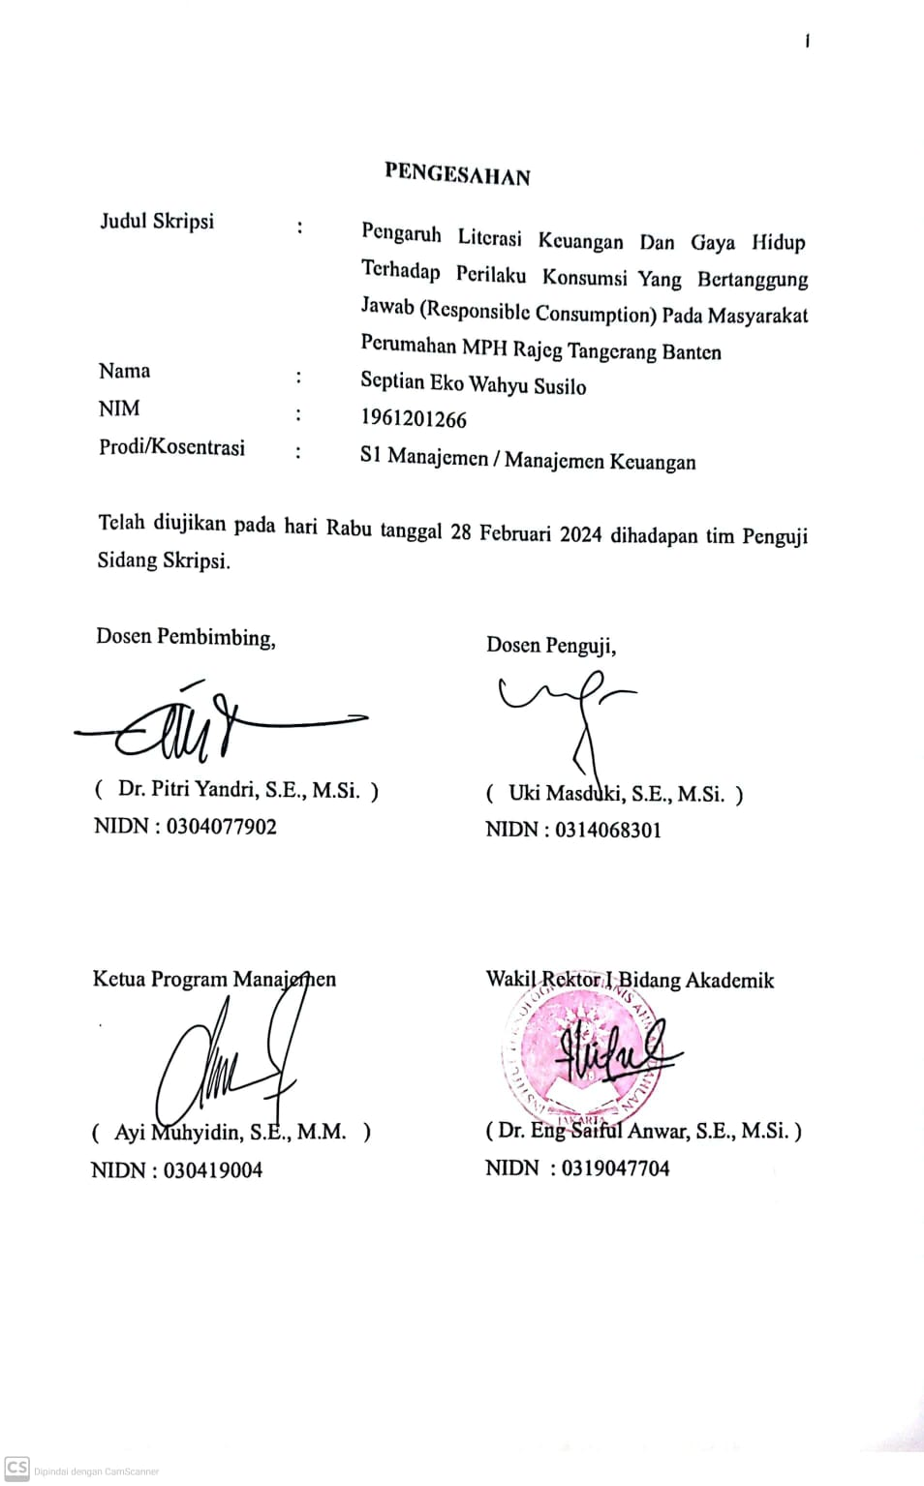

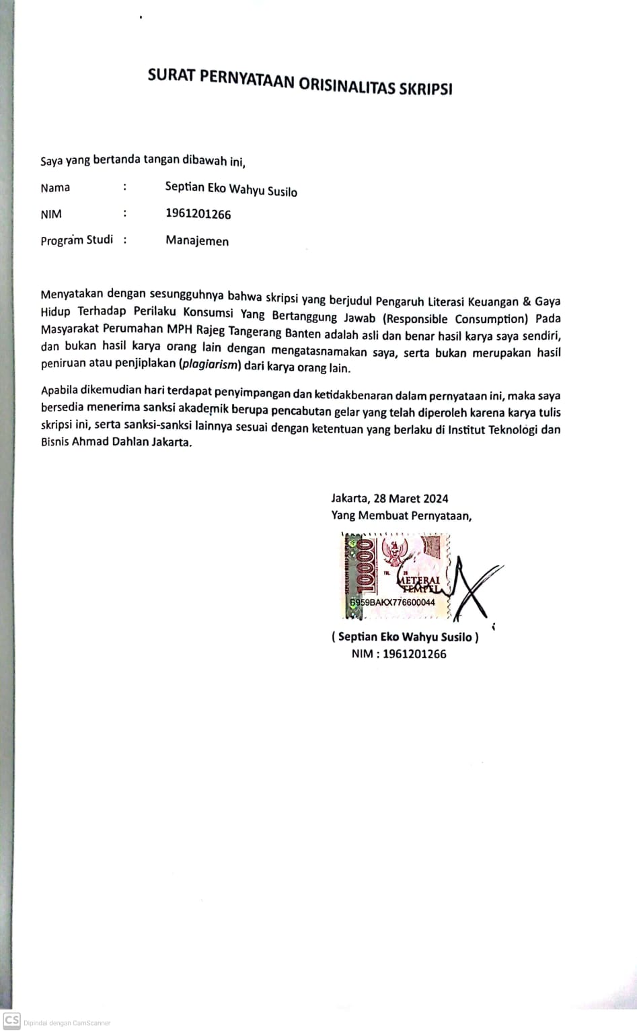

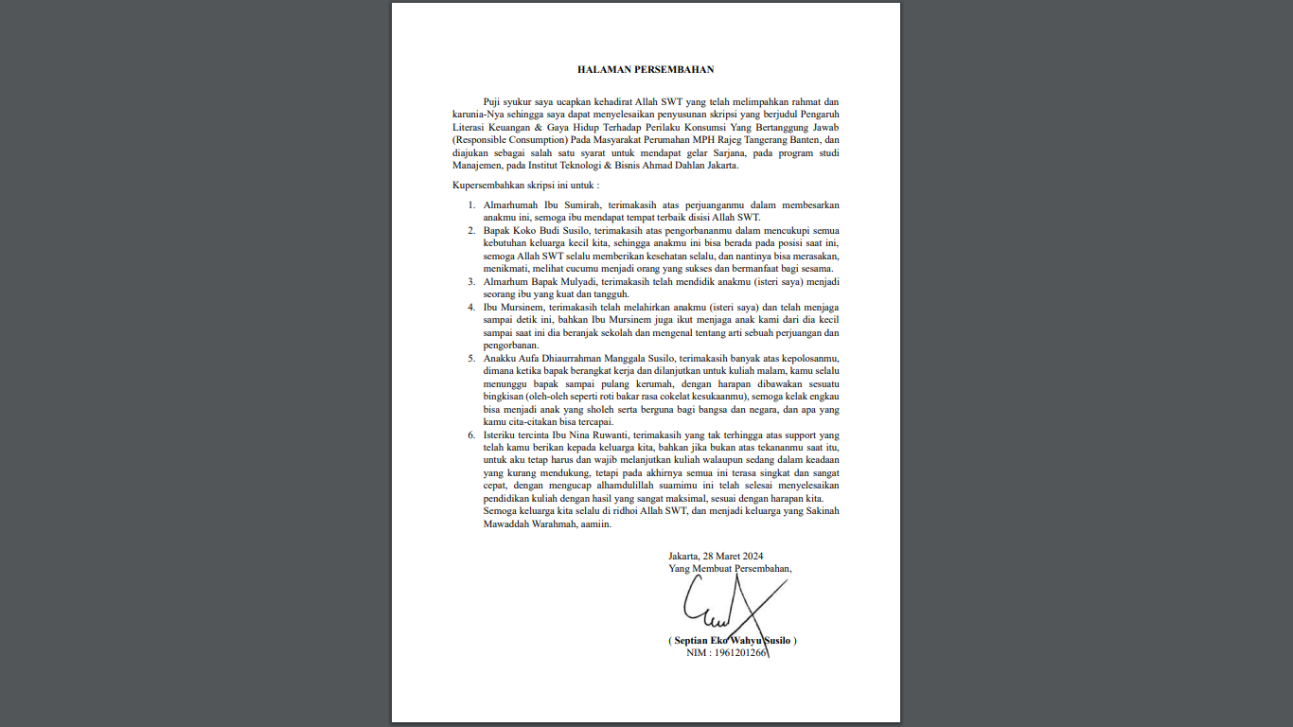

**KATA PENGANTAR**

Alhamdulillahirabbila’lamin, saya ucapkan kepada Allah yang telah memberikan seluruh nikmat-nya, sehingga saya dapat menyelesaikan pembuatan Laporan Skripsi ini dengan baik yang berjudul “Pengaruh Literasi Keuangan Dan Gaya Hidup Terhadap Perilaku Konsumsi Yang Bertanggung Jawab (Responsible Consumption) Pada Masyarakat Perumahan MPH Rajeg Tangerang Banten”.

Penyusunan skripsi ini terwujud atas bantuan dan bimbingan dari berbagai pihak, untuk itu saya ucapkan terima kasih kepada :

1. Allah swt selaku Sang Pemberi Keputusan atas setiap kegiatan yang terjadi.
2. Pak Dr. Pitri Yandri, S.E., M.Si. selaku dosen pembimbing dalam penyusunan laporan skripsi.
3. Pak Uki Masduki, S.E., M.Si. selaku dosen penguji dalam penyusunan laporan skripsi.
4. Pak Ayi Muhyidin, S.E., M.M. selaku ketua program manajemen.
5. Seluruh masyarakat perumahan MPH Rajeg Tangerang Banten.
6. Keluarga saya yang selalu memberikan dukungan baik moril maupun materiil.
7. Teman-teman Pendidikan Manajemen yang senantiasa memberikan saran dan dukungan dalam penyusunan laporan skripsi.

Saya menyadari dengan segala keterbatasan yang ada dalam pelaksanaan maupung penyusunan laporan skripsi ini terdapat banyak kekurangan. Kritik dan saran yang bersifat membangun sangat diharapkan dalam proses penyempurnaan. Akhir kata, semoga penyusunan laporan skripsi ni dapat bermanfaat bagi saya serta bagi pembaca umumnya.

Jakarta, 28 Maret 2024

Penulis

**DAFTAR ISI**

PENGESAHAN i

PERNYATAAN ORSINALITAS ii

KATA PERSEMBAHAN iii

KATA PENGANTAR iv

ABSTRAK v

DAFTAR ISI vi

DAFTAR GAMBAR vii

DAFTAR TABEL viii

BAB I PENDAHULUAN 1

* 1. Latar Belakang 1
  2. Pembatasan Masalah 6
  3. Rumusan Masalah 6
  4. Tujuan Penelitian 7
  5. Manfaat/Kegunaan Penelitian 7

BAB II TINJAUAN PUSTAKA, KERANGKA PEMIKIRAN DAN HIPOTESIS 9

2.1 Tinjauan Pustaka 9

2.2 Kerangka Pemikiran 17

2.3 Hipotesis 20

BAB III METODE PENELITIAN 21

3.1 Desain Penelitian 21

3.2 Obyek dan Waktu Penelitian 21

3.3 Variabel Penelitian 22

3.4 Operasionalisasi Variabel 23

3.5 Teknik Pengumpulan Data 25

3.6 Teknik Pengambilan Sampel 25

3.7 Teknik Analisis Data 27

BAB IV HASIL DAN PEMBAHASAN 30

4.1 Gambaran Umum dan Obyek Penelitian 30

4.2 Deskripsi Data 34

4.3 Analisis dan Interpretasi Hasil 51

BAB V KESIMPULAN DAN SARAN 61

5.1 KESIMPULAN 61

5.2 SARAN 61

DAFTAR PUSTAKA 63

LAMPIRAN 65

**DAFTAR GAMBAR**

Gambar Kerangka Pemikiran 19

Gambar 3.a Skema Hubungan Variabel 23

Gambar 3.b Evaluasi Model PLS-SEM 29

Gambar 4.a Responden Berdasarkan Jenis Kelamin 31

Gambar 4.b Responden Berdasarkan Usia 32

Gambar 4.c Responden Berdasarkan Jenis Pekerjaan 33

Gambar 4.d Responden Berdasarkan Jumlah Pendapatan 34

Gambar 4.e Pengolahan Data Tahap Pertama 51

Gambar 4.f Pengolahan Data Tahap Kedua 53

Gambar 4.g Average Variance Extraced (AVE) 56

**DAFTAR TABEL**

Tabel 2.a Penelitian Terdahulu 15

Tabel 3.a Perencanaan Waktu Penelitian 22

Tabel 3.c Operasionalisasi Variabel 24

Tabel 4.a Responden Berdasarkan Jenis Kelamin 30

Tabel 4.b Responden Berdasarkan Usia 31

Tabel 4.c Responden Berdasarkan Jenis Pekerjaan 32

Tabel 4.d Responden Berdasarkan Jumlah Pendapatan 33

Tabel 4.e Item Pernyataan LK Nomor a dan b 35

Tabel 4.f Item Pernyataan LK Nomor c, d, e dan f 36

Tabel 4.g Item Pernyataan LK Nomor g 38

Tabel 4.h Item Pernyataan LK Nomor h, i dan j 38

Tabel 4.i Item Pernyataan GH Nomor a dan b 40

Tabel 4.j Item Pernyataan GH Nomor c, d, f, g dan h 41

Tabel 4.k Item Pernyataan GH Nomor i dan j 44

Tabel 4.l Item Pernyataan PK Nomor a dan b 45

Tabel 4.m Item Pernyataan PK Nomorc, d dan e 46

Tabel 4.n Item Pernyataan PK Nomor f dan g 48

Tabel 4.o Item Pernyataan PK Nomor h, I dan j 49

Tabel 4.p Loading Factor Indikator Pernyataan 52

Tabel 4.q Outer Loadings 54

Tabel 4.r Discriminant Validaty – Fornel – Larcker Criterion 54

Tabel 4.r Discriminant Validaty – Cross Loadings 55

Tabel 4.s Construct Reliability and Validity – AVE 56

Tabel 4.t Construct Reliability and Validity 57

Tabel 4.u R Square 57

Tabel 4.v Path Coofesients T Values P Values 58

Tabel 4.w F Square 58

Tabel 4.x LV Prediction Summary Q Square 59